**Τί εννοούμε όταν λέμε ότι σήμερα ξεκινά το Τριώδιο**

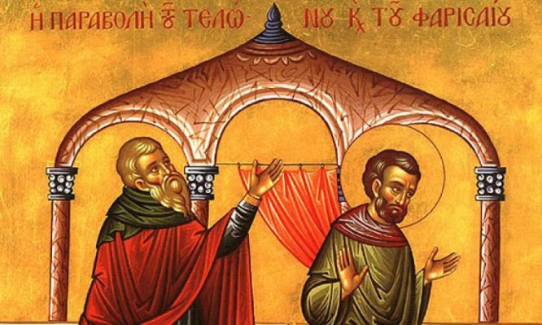

Για το λαό επικρατεί η αντίληψη ότι αρχή του Τριωδίου είναι το ξεκίνημα για τις καρναβαλικές εκδηλώσεις και τις απόκριες. Τριώδιο, όμως, ονομάζεται, σύμφωνα με τους κανόνες της ορθόδοξης χριστιανικής εκκλησίας, η κινητή περίοδος που **ξεκινά την Κυριακή του Τελώνου και Φαρισαίου και τελειώνει το Μεγάλο Σάββατο**. Η πρώτη Κυριακή του Τριωδίου, είναι αφιερωμένη στη διδακτική παραβολή του Τελώνη και του Φαρισαίου, την οποία ο Κύριος διηγήθηκε, προκειμένου να διδάξει την αρετή της ταπεινώσεως και να στηλιτεύσει την έπαρση.

Το Τριώδιο έχει λάβει την ονομασία αυτή από το ομώνυμο εκκλησιαστικό βιβλίο, το οποίο περιλαμβάνει τους ύμνους που ψάλλονται στις εκκλησίες κατά τη συγκεκριμένη περίοδο.

Το Τριώδιο, ως χρονική περίοδο, αναφέρεται στις τρεις πρώτες εβδομάδες που οι χριστιανοί ετοιμάζονται για την μεγάλη νηστεία της Σαρακοστής. Κάθε Κυριακή αυτών των τριών εβδομάδων έχει τη δική της σημειολογία.

Η πρώτη, **η Κυριακή του Τελώνη και Φαρισαίου** προτρέπει τους Χριστιανούς να είναι ταπεινοί, όπως ο Τελώνης και όχι υπερήφανοι όπως ο Φαρισαίος. Η δεύτερη**, η Κυριακή του Ασώτου**, διδάσκει την αξία της μετάνοιας και το μεγαλείο της συγχωρέσεως.

Το Σάββατο πριν από την τρίτη Κυριακή ονομάζεται **Ψυχοσάββατο** ή Σάββατο των Ψυχών. Καθιερώθηκε από την εκκλησία ως ημέρα που προσευχόμαστε και προσφέρουμε κόλλυβα για όλους αυτούς που για διάφορους λόγους δεν μνημονεύονται σε μνημόσυνα.

Όπως είναι άνθρωποι που δεν τους απέμειναν συγγενείς, ώστε να τους κάνουν μνημόσυνο. Παρόλο που κάθε Σάββατο του έτους είναι αφιερωμένο από την εκκλησία μας στους θανόντες, το συγκεκριμένο Σάββατο έχει ιδιαίτερη σημασία, καθώς ακολουθεί η Κυριακή της Απόκρεω, η οποία αναφέρεται στην Δευτέρα Παρουσία του Χριστού και έτσι παρακαλούμε το Θεό από την προηγουμένη να τους αναπαύσει.

Η τρίτη Κυριακή**, η Κυριακή της Απόκρεω**, αναφέρεται στην Δευτέρα Παρουσία, στην κρίση που θα λάβει χώρα, καθώς επίσης και στη χριστιανική αγάπη. Ονομάζεται δε έτσι, επειδή είναι η τελευταία ημέρα που οι Χριστιανοί επιτρέπεται να φάνε κρέας. Η εβδομάδα που ξεκινά ονομάζεται και εβδομάδα της **Τυρινής ή Τυροφάγου**.

Εβδομάδα που επιτρέπεται η βρώση τυροκομικών, αυγών και ψαριών. Η τέταρτη, η Κυριακή της Τυροφάγου, αναφέρεται στην εξορία των πρωτόπλαστων από τον Παράδεισο.  Έτσι, το Ευαγγέλιο της ημέρας παροτρύνει τους πιστούς να νηστεύουν χωρίς να το επιδεικνύουν, να συγχωρούν όσους τους έχουν βλάψει και να διάγουν βίο ενάρετο και ελεήμονα.

Ακολουθεί η **Καθαρά Δευτέρα**, με την οποία ξεκινά η περίοδος της Μεγάλης Τεσσαρακοστής. Περίοδος νηστείας, προσευχής, περισυλλογής, κατά την οποία οι πιστοί προετοιμάζονται για την μεγάλη Εβδομάδα και την Ανάσταση του Κυρίου. Ονομάζεται Τεσσαρακοστή γιατί μιμείται την σαρανταήμερη νηστεία που έκανε ο Χριστός, ενώ λέγεται και Μεγάλη για να υπάρχει σαφής διαχωρισμός από τη νηστεία των Χριστουγέννων.

